模块综合试卷(二)
(时间：90分钟 满分：100分)
一、选择题(本题包括18小题，每小题3分，共54分，每小题只有一个选项符合题意)
1．(2019·江西临川一中月考)下列说法正确的是( )
A．油脂在人体内水解为氨基酸和甘油等小分子才能被吸收
B．现代科技已经能够拍到氢键的“照片”，直观地证实了水分子间的氢键是一个水分子中的氢原子与另一个水分子中的氧原子间形成的化学键
C．我国已能利用3D打印技术，以钛合金粉末为原料，通过激光熔化，逐层堆积来制造飞机钛合金结构件，高温时可用金属钠还原相应的氯化物来制取金属钛
D．用活性炭为糖浆脱色和用次氯酸盐漂白纸浆的原理相同
答案 C
解析 油脂在人体内水解为高级脂肪酸和甘油，蛋白质在人体内水解生成氨基酸，A项错误；拍到氢键的“照片”，直观地证实了水分子间的氢键是一个水分子中的氢原子与另一个水分子中的氧原子间形成的分子间作用力，氢键不属于化学键，B项错误；钠与熔融的盐发生置换反应，生成相应的单质，所以高温时可用金属钠还原相应的钛的氯化物来制取金属钛，C项正确；活性炭脱色是利用其吸附性，次氯酸盐漂白纸浆是利用次氯酸的强氧化性，D项错误。
考点 化学与生物
题点 化学物质在生活中应用
2．2018年世界环境日主题为“塑战速决”。下列做法不应该提倡的是( )
A．使用布袋代替一次性塑料袋购物
B．焚烧废旧塑料以防止“白色污染”
C．用CO₂合成聚碳酸酯可降解塑料
D．用高炉喷吹技术综合利用废旧塑料
答案 B
解析 用布袋代替一次性塑料袋购物，减少了塑料袋的使用，能减少“白色污染”，A项应该提倡；焚烧废旧塑料会产生致癌物质，应使用塑料的替代品防止“白色污染”，B项不应该提倡；利用CO₂合成聚碳酸酯可降解塑料，实现碳的循环利用，减少二氧化碳的排放，C项应该提倡；用高炉喷吹技术综合利用废旧塑料，可减少“白色污染”，D项应该提倡。
考点 化学与环境保护
题点 环境污染及治理
3．(2019·河北景县梁集中学调研)钛是一种用途广泛的活泼金属。工业上常用二氧化钛冶炼金属钛，发生的主要反应有：
①TiO₂＋2C＋2Cl₂TiCl₄＋2CO，
②TiCl₄＋2Mg2MgCl₂＋Ti。
下列关于钛的制备的说法错误的是( )
A．反应①中TiO₂为氧化剂，钛元素发生还原反应
B．反应②说明镁的活泼性强于钛
C．冶炼钛的过程会产生大量的污染性气体
D．金属钛的冷却过程中要避免和氧气接触防止钛被氧化
答案 A
解析 反应①中TiO₂中钛、氧元素价态没有变化，TiO₂不为氧化剂，也不是还原剂，A错误；由反应②可知，Mg可以置换出Ti，故可以说明镁的活泼性强于钛，B正确；反应①中会产生大量的CO，会污染空气，C正确；因为钛是活泼金属，在高温下易被氧气氧化，因此应在无氧环境下冷却，D正确。
考点 金属的冶炼
题点 金属的冶炼方法及应用
4．如图是研究二氧化硫性质的微型实验装置。现用60%硫酸和亚硫酸钠晶体反应制取SO₂气体，实验现象很明显，且不易污染空气。下列说法中错误的是( )
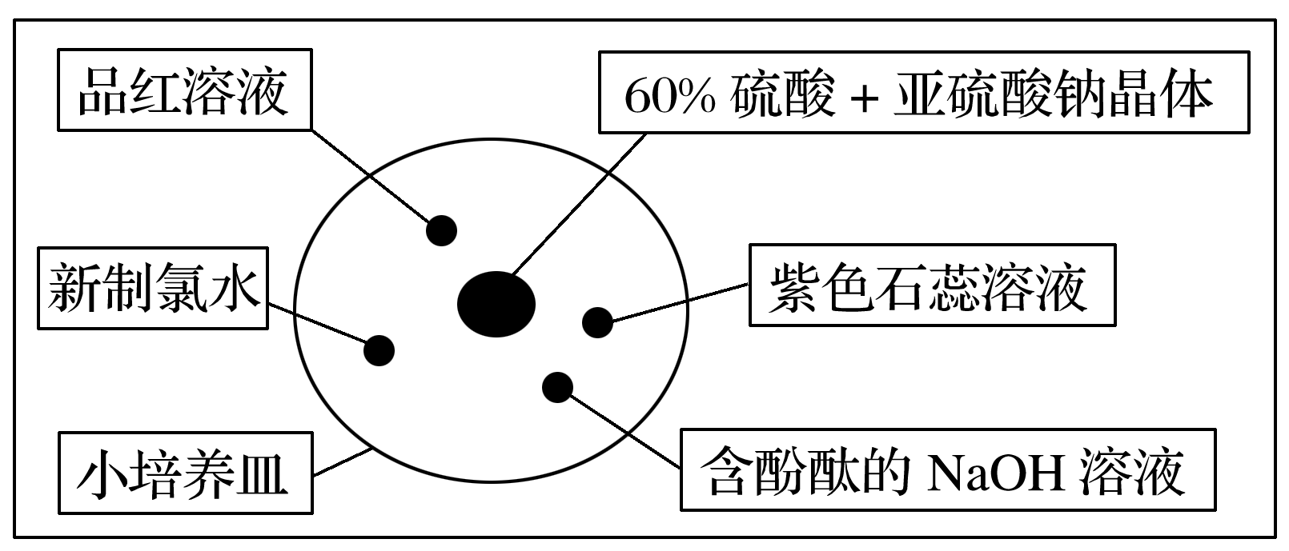
A．紫色石蕊溶液变蓝色
B．品红溶液褪色
C．新制氯水黄绿色褪去
D．含酚酞的NaOH溶液红色变浅或褪色
答案 A
解析 SO₂的水溶液显酸性，能使紫色石蕊溶液变红，A错误；SO₂有漂白性，能使品红溶液褪色，B正确；SO₂有强还原性，与新制氯水发生反应：Cl₂＋SO₂＋2H₂O===H₂SO₄＋2HCl，使新制氯水褪色，C正确；SO₂能与NaOH溶液反应生成Na₂SO₃，使红色变浅或褪色，D正确。
考点 二氧化硫的性质
题点 二氧化硫的性质探究
5．(2019·重庆巴蜀中学质检)如图表示Cu与稀硝酸反应的量的关系，a、b、c、d四点中表示铜与稀硝酸反应中被还原的HNO₃与Cu的量的关系的是( )
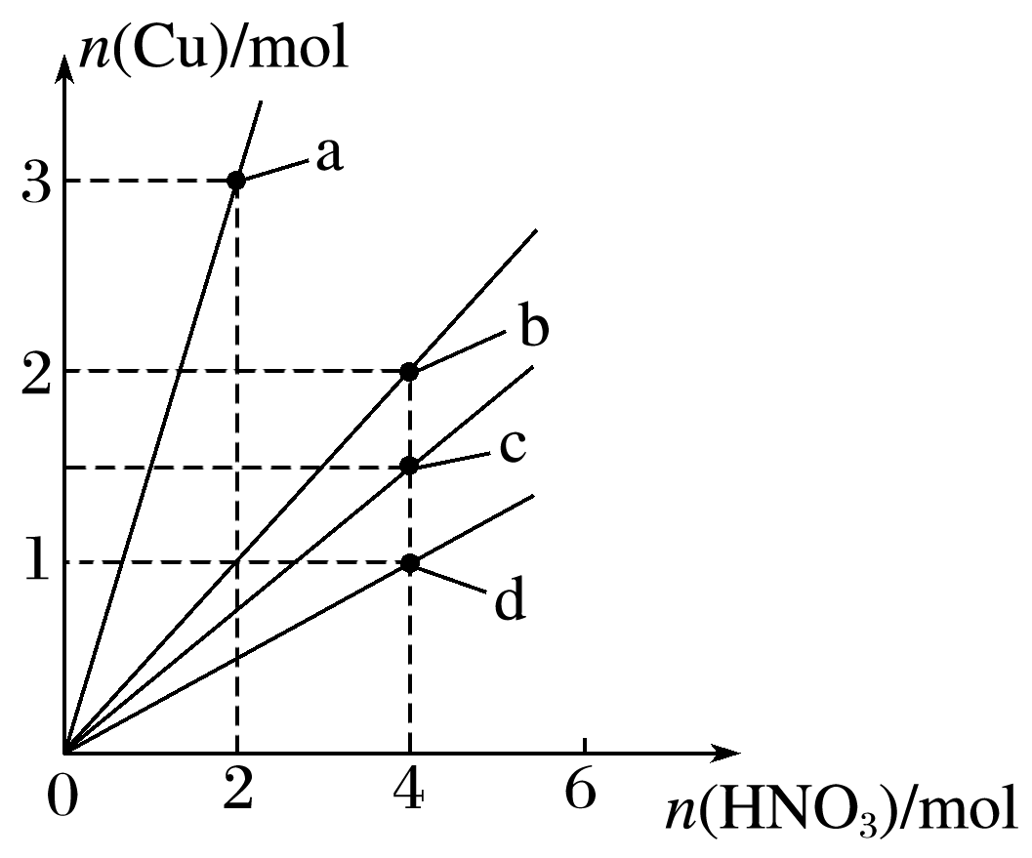
A．a B．b C．c D．d
答案 A
解析 Cu与稀硝酸反应的化学方程式为3Cu＋8HNO₃(稀)===3Cu(NO₃)₂＋2NO↑＋4H₂O，由化学方程式可知参加反应的HNO₃只有$\frac{1}{4}$被还原，故被还原的HNO₃与Cu的关系为2HNO₃(被还原)～3Cu。
考点 硝酸的性质
题点 金属和硝酸反应及相关计算
6．(2019·丽水莲都区校级月考)下列说法不正确的是( )
A．配制一定物质的量浓度的溶液，向容量瓶加水至液面离刻度线1～2 cm时，改用胶头滴管定容
B．向某溶液中先加入Ba(NO₃)₂溶液，再加入足量的HCl溶液，产生白色沉淀，则该溶液中一定含有SO
C．分液操作时，将下层液体先放出，然后关闭旋塞，将上层液体从上口倒出
D．将油脂与氢氧化钠溶液混合充分反应后，再加入热的饱和食盐水，则可析出肥皂的主要成分
答案 B
解析 向容量瓶加水至液面离刻度线1～2 cm时，需要定容，防止水加多，导致实验失败，所以改用胶头滴管定容，故A正确；不能排除SO的影响，可被硝酸氧化生成SO，故B错误；分液时，避免上、下层液体混合，先打开分液漏斗旋塞，使下层液体慢慢流出，待下层液体刚好完全流出后，关闭旋塞，上层液体再从上口倒出，故C正确；油脂在碱性条件下水解得到高级脂肪酸钠，为肥皂的主要成分，故D正确。
考点 硫酸根离子的检验
题点 硫酸根离子检验方法
7．(2019·甘肃天水秦州区校级月考)Na₂S溶液在空气中缓慢变质为Na₂S₂O₃、Na₂SO₃、Na₂SO₄、Na₂S_{x}(x≥2)、Na₂CO₃中的一种或几种。已知：S＋2H＋===H₂S↑＋(x－1)S↓，H₂S是一种具有臭鸡蛋气味的气体。关于Na₂S溶液变质情况的探究，下列说法不正确的是( )
A．向样品中加入足量稀盐酸，不变浑浊，再滴加BaCl₂溶液，产生白色沉淀，则样品中一定含有Na₂SO₄
B．向样品中加入足量稀盐酸，产生臭鸡蛋气味的气体，溶液变浑浊，则样品中至少含有Na₂SO₃、Na₂S_{x}中的一种
C．向样品中加入足量稀盐酸，加热，产生使品红溶液褪色的气体，溶液变浑浊，则样品中至少含有Na₂S₂O₃、Na₂SO₃中的一种
D．向样品中加入足量稀盐酸，加热，将产生的气体依次通过酸性高锰酸钾溶液、澄清石灰水，前者未完全褪色，后者变浑浊，则样品中一定含有Na₂CO₃
答案 B
解析 加盐酸不变浑浊，再滴加BaCl₂溶液，产生白色沉淀，可以确定溶液中含SO，故A正确；加盐酸生成H₂S气体，可能是Na₂S所致，不一定含Na₂S_{x}，生成单质S沉淀可能是S与H＋反应所致，也可能是S₂O与H＋反应所致，还可能是SO、S^{2－}与H＋共同反应所致，溶液中含有Na₂S和Na₂S₂O₃时，加入盐酸也会出现此现象，故B错误；产生了使品红褪色的SO₂气体，可能是由S₂O与H＋或SO与H＋反应所致，所以样品中至少含有Na₂S₂O₃、Na₂SO₃中的一种，故C正确；未完全褪色说明此时的气体中没有H₂S或SO₂，使澄清石灰水变浑浊的气体一定为CO₂，则样品中一定含有Na₂CO₃，故D正确。
考点 含硫物质的性质及综合应用
题点 含硫物质及其综合应用
8．(2020·南充顺庆区校级期中)化学在生产和日常生活中有着重要的应用。下列说法正确的是( )
A．工业上利用合成氨实现人工固氮涉及氧化还原反应
B．CO、SO₂、NO、NO₂都是对大气产生污染的气体，它们在空气中都能稳定存在
C．光化学烟雾的形成主要与NO_{x}、SO₂和碳氢化合物有关
D．大量燃烧化石燃料排放的废气中含CO₂、SO₂，从而使雨水的pH＝5.6形成酸雨
答案 A
解析 工业上利用合成氨实现人工固氮，N元素化合价降低，被还原，属于氧化还原反应，故A正确；一氧化氮不稳定，容易与氧气反应生成二氧化氮，在空气中不能稳定存在，故B错误；光化学烟雾的形成主要与NO_{x}和碳氢化合物有关，与二氧化硫无关，故C错误；酸雨与二氧化硫、氮的氧化物排放有关，与二氧化碳排放无关，且酸雨的pH＜5.6，故D错误。
考点 化学与环境保护
题点 常见大气污染物及其来源
9．化学科学对提高人类生活质量和促进社会发展具有重要作用，下列说法中正确的是( )
A．煤经过气化和液化两个物理变化，可变为清洁能源
B．汽车尾气的大量排放影响了空气的质量，是造成PM_{2.5}值升高的原因之一
C．中国天眼FAST用到的高性能碳化硅是一种新型的有机高分子材料
D．用铜片制成的“纳米铜”具有非常强的化学活性，在空气中可以燃烧，说明“纳米铜”
的还原性比铜片更强
答案 B
解析 煤的气化与液化过程都有新物质生成，是化学变化，故A错误；PM_{2.5}产生的主要来源是日常发电、工业生产、汽车尾气排放等过程中经过燃烧而排放的残留物，大多含有重金属等有毒物质，汽车尾气的大量排放是造成PM_{2.5}值升高的原因之一，故B正确；碳化硅为无机物，则中国天眼FAST用到的碳化硅是一种新型的无机非金属材料，故C错误；纳米铜与氧气反应的接触面积比铜片大得多，所以纳米铜的反应速率大于铜，但纳米铜和铜片组成相同，化学性质相同，故D错误。
考点 化学与环境保护
题点 常见的生活环境的污染及治理
10．“文房四宝”湖笔、徽墨、宣纸和歙砚为中华传统文化之瑰宝。下列说法正确的是( )
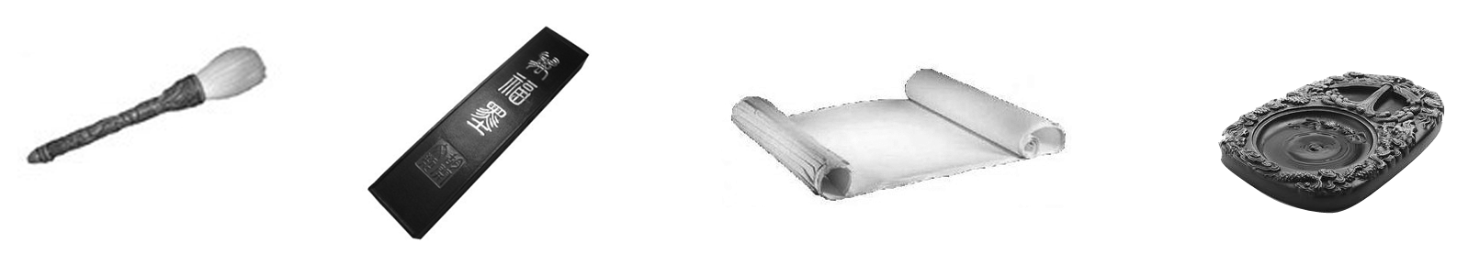
A．制造毛笔时，将动物毫毛进行碱洗脱脂是为了增强笔头的吸水性
B．徽墨的主要成分是性质稳定的焦炭，故水墨字画能较长久地保存
C．宣纸的主要成分是碳纤维，其制造工艺促进了我国造纸术的发展
D．歙砚材质组云母的化学式用氧化物形式表示为K₂O·4H₂O·4Al₂O₃·8SiO₂
答案 A
解析 动物毫毛上会残留动物油脂，油脂难溶于水，油脂不易吸水，造毛笔时，将动物毫毛进行碱洗脱脂是为了增强笔头的吸水性，故A正确；徽墨的主要成分是性质稳定的碳，碳元素性质稳定，故水墨字画能较长久地保存，故B错误；宣纸的主要成分是纤维素，故C错误；用氧化物的形式表示硅酸盐的组成时，应为K₂O·4Al₂O₃·8SiO₂·4H₂O，故D错误。
考点 无机非金属材料及其应用
题点 含硅矿物材料及其应用
11．(2020·沈阳皇姑区校级期中)《厉害了，我的国》展示了中国探索太空，开发深海，建设世界第一流的高铁、桥梁、码头，5G技术联通世界等取得的举世瞩目的成就。它们与化学有着密切联系。下列说法正确的是( )
A．为打造生态文明建设，我国大力发展核电、光电、风电、水电，电能属于一次能源
B．“神舟十一号”宇宙飞船返回舱外表面使用的高温结构陶瓷的主要成分是硅酸盐
C．我国提出网络强国战略，光缆线路总长超过三千万公里，光缆的主要成分是晶体硅
D．C919大型客机使用了大量先进复合材料、铝锂合金等，铝锂合金可减轻机身自重
答案 D
解析
电能是二次能源，故A错误；高温结构陶瓷属于新型无机非金属材料，不属于传统的硅酸盐材料，故B错误；二氧化硅具有良好的光学特性，是制造光缆的主要原料，故C错误；铝锂合金强度大，密度小，可减轻机身重量，故D正确。
考点 无机非金属材料及其应用
题点 无机非金属材料及其应用
12．(2020·陕西渭南临渭区校级期中)共价键都有键能之说，键能是指拆开1 mol共价键需要吸收的能量或者形成1 mol共价键所放出的能量。如H—H的键能是436 kJ·mol^{－1}，H—Cl的键能是431 kJ·mol^{－1}，Cl—Cl的键能是247 kJ·mol^{－1}，H₂和Cl₂反应生成1 mol HCl放出的热量是( )
A．431 kJ B．179 kJ
C．89.5 kJ D．以上说法都不对
答案 C
解析 在反应H₂＋Cl₂2HCl中，断裂1 mol H—H、1 mol Cl—Cl共吸收的能量为436 kJ＋247 kJ＝683 kJ；生成2 mol HCl，共形成2 mol H—Cl，放出的能量为2×431 kJ＝862 kJ，吸收的能量少，放出的能量多，该反应为放热反应，放出的热量为862 kJ－683 kJ＝179 kJ，所以H₂和Cl₂反应生成1 mol HCl放出的热量为89.5 kJ，故选C。
考点 化学键与能量变化
题点 反应热的计算
13．(2019·河北唐山期末)用“空气吹出法”从海水提取溴的工艺流程如下：
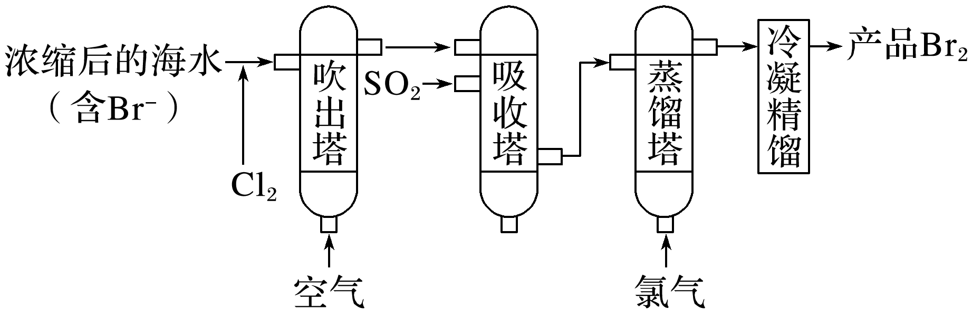
下列说法不正确的是( )
A．蒸馏塔中只发生了物理变化
B．吸收塔利用了SO₂的还原性，使Br₂还原成Br－
C．在吸收塔中溴元素得到了富集
D．吹出塔中通入水蒸气，能减小Br₂的溶解度
答案 A
解析 根据工艺流程，向蒸馏塔中通入Cl₂，发生了反应Cl₂＋2Br－===Br₂＋2Cl－，A错误；SO₂具有还原性，还原Br₂生成HBr和H₂SO₄，B正确；经过吸收塔后，溶液中的Br－浓度远大于吹出塔之前海水中Br－浓度，因此得到富集，C正确；溴易挥发，吹出塔中通入水蒸气，使溴蒸气被吹出，减小了Br₂的溶解度，D正确。
考点 海水资源的开发利用
题点 海水提溴
14．(2020·保定检测)化学与生活密切相关。下列说法错误的是( )
A．在食品袋中放入盛有硅胶的透气小袋，可防止被盛装食品受潮
B．淀粉可用于制取葡萄糖、乙醇、乙酸
C．化妆品中添加甘油，具有保湿效果
D．使用75%的酒精、0.1%的次氯酸钠和1%的食盐水均可以快速高效杀死新冠病毒
答案 D
解析 在食品袋中放入盛有硅胶的透气小袋，硅胶(具有吸湿性)能吸收水分，故A正确；淀粉水解可以生成葡萄糖，葡萄糖发酵生成乙醇，乙醇氧化生成乙酸，故B正确；甘油分子中含亲水基，具有吸湿性，添加到化妆品中有保湿作用，故C正确；75%的酒精、0.1%的次氯酸钠均能使病毒的蛋白质变性失活，则可用来杀死新冠病毒，而1%的食盐水不能杀灭病毒，则不能用1%的食盐水杀死新冠病毒，故D错误。
考点 常见物质的性质及用途
题点 常见物质的性质及用途
15．(2020·安康汉滨区校级模拟)某化学兴趣小组对教材中乙醇氧化及产物检验的实验进行了改进和创新，其改进实验装置如图所示，按图组装好仪器，装好试剂。下列有关改进实验的叙述不正确的是( )
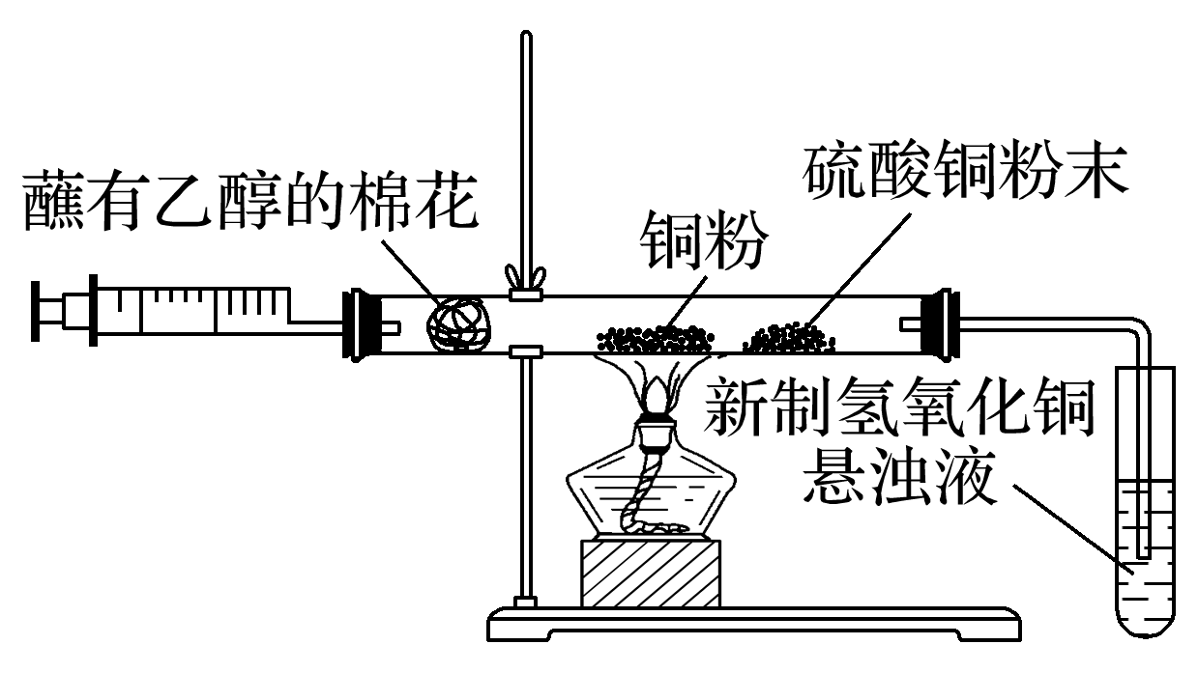
A．点燃酒精灯，轻轻推动注射器活塞即可实现乙醇氧化及部分产物的检验
B．铜粉黑红变化有关反应为2Cu＋O₂2CuO、C₂H₅OH＋CuOCH₃CHO＋Cu＋H₂O
C．硫酸铜粉末变蓝，说明乙醇氧化反应生成了水
D．在盛有新制氢氧化铜悬浊液的试管中能看到砖红色沉淀
答案 D
解析 点燃酒精灯，轻轻推动注射器活塞即可反应，空气带着乙醇蒸气与热的铜粉发生反应，故A正确；铜粉起到催化剂的作用，先消耗后生成，铜粉变黑，发生反应：2Cu＋O₂2CuO，铜粉由黑变红，发生反应：C₂H₅OH＋CuOCH₃CHO＋Cu＋H₂O，故B正确；硫酸铜粉末变蓝，是因为生成了五水硫酸铜，说明乙醇氧化有水生成，故C正确；乙醛与新制的氢氧化铜悬浊液反应生成砖红色沉淀需要加热，不加热不能反应，故D错误。
考点 乙醇的化学性质
题点 乙醇的催化氧化
16.(2019·哈尔滨高一检测)若将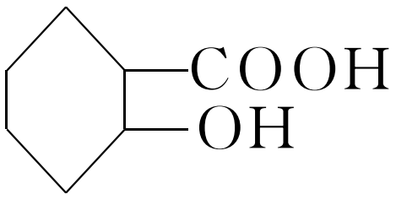转化为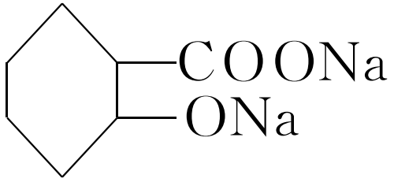，可使用的试剂是( )
A．Na B．NaOH
C．Na₂CO₃ D．NaHCO₃
答案 A
解析 —COOH和—OH均与Na发生置换反应，可实现转化；—OH与NaOH、Na₂CO₃、NaHCO₃均不反应。
考点 多官能团有机物的性质
题点 多官能团有机物的性质及应用
17．(2020·山西忻州忻府区校级期中)常温下，将除去表面氧化膜的铝、铜片插入浓HNO₃中组成原电池(图1)，测得原电池的电流强度(I)随时间(t)的变化如图2所示，下列说法正确的是( )
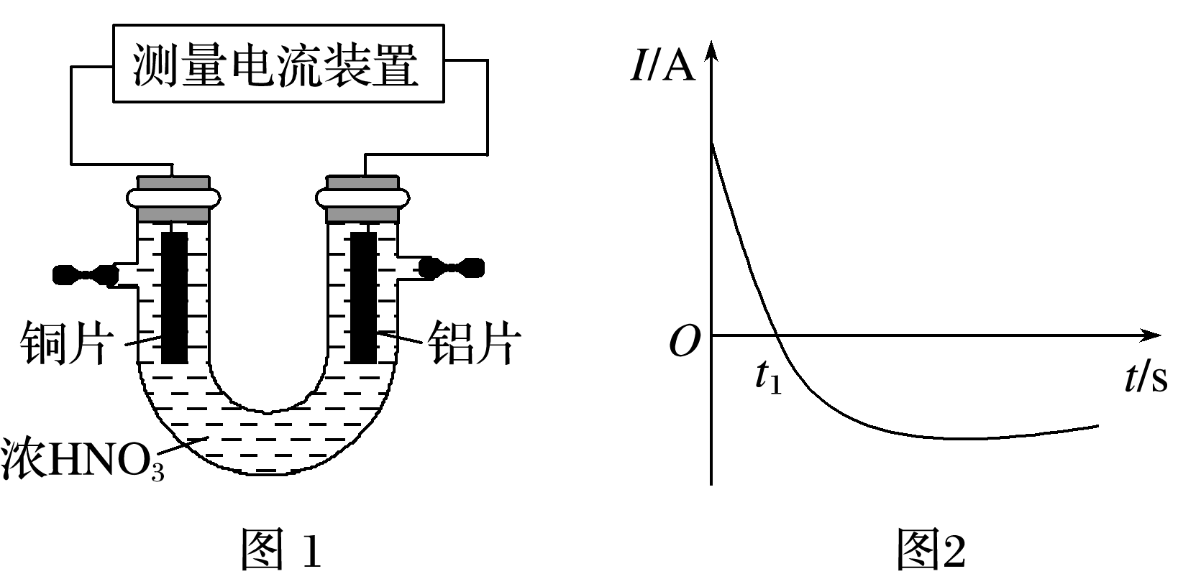
A．O～t₁时，原电池的负极是铜片
B．O～t₁时，正极发生还原反应，产生氢气
C．t₁时刻后电流方向发生变化的原因是Al在浓硝酸中发生钝化，氧化膜阻止了Al进一步反应
D．t₁时刻后，电子从铝经过导线流向铜
答案 C
解析 O～t₁时，Al在浓硝酸中发生钝化，Al片为负极，Cu片为正极，故A错误；O～t₁时，Al片为负极，Cu片为正极，正极上NO得电子生成NO₂，电极反应式为2H＋＋NO＋e－===NO₂↑＋H₂O，故B错误；t₁时刻时，电流强度为0，氧化膜阻止Al进一步氧化的强度最大，t₁时刻后，铜片作负极，Al片为正极，电流方向相反，即氧化膜阻止了Al的反应，故C正确；t₁时刻后，铜片作负极，Al片为正极，电子从铜经过导线流向铝，故D错误。
考点 原电池的工作原理
题点 原电池的工作原理
18．(2019·南昌东湖区校级期末)化妆品品牌法兰琳卡因在CCTV8一段仅15秒的广告曾被舆论讨伐，这段广告中著名歌手梁静茹连喊三次“我们恨化学”这句话，甚至直接用这五个大字占满屏幕，其目的是宣传产品的“纯天然”性。下列有关说法错误的是( )
A．绿色化学的核心是应用化学原理治理环境污染
B．可溶性铜盐有毒，但在生命体中，铜是一种不可缺少的微量元素
C．化妆品中的“天然植物精华”在提取过程中可能用到化学中的萃取、蒸馏技术
D．苯是重要化工原料，被英国科学家法拉第首先发现，以煤和石油为原料通过化学变化均可得到苯
答案 A
解析 绿色化学的核心是利用化学原理从源头上减少和消除工业生产对环境的污染，故A错误；可溶性铜盐中含有重金属离子铜离子，重金属离子可以使蛋白质变性，所以说可溶性铜盐有毒；铜与人体健康有着密切的关系，铜是人体内一种必需的微量元素，在人体的新陈代谢过程中起着重要的作用，故B正确；化妆品中的“天然植物精华”在提取过程中利用的方法为萃取和蒸馏，故C正确；英国科学家法拉第首先发现以煤和石油为原料通过化学变化均可得到苯，苯是重要的化工原料，故D正确。
考点 绿色化学与环境保护
题点 绿色化学与环境保护
二、非选择题(本题包括4小题，共46分)
19．(12分)(2019·桂林七星区校级期中)正确认识和使用电池有利于我们每一个人的日常生活。
Ⅰ.电化学法处理SO₂是目前研究的热点。利用双氧水氧化吸收SO₂可消除SO₂污染，设计装置如图所示(已知石墨只起导电作用，质子交换膜只允许H＋通过)。
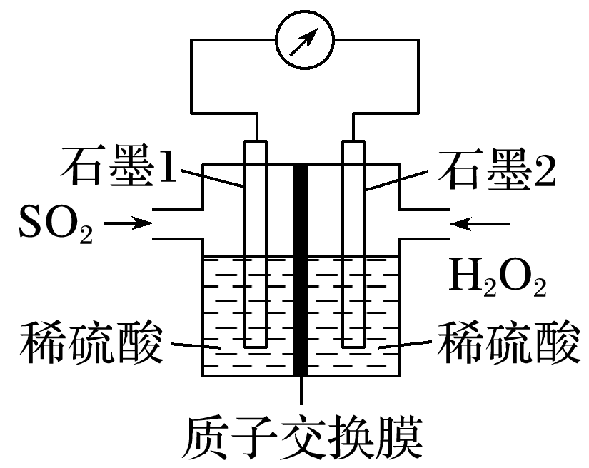
(1)石墨1为________(填“正极”或“负极”)，正极的电极反应式为________________。
(2)反应的总方程式为________________。
(3)放电时H＋移向________(填“正极”或“负极”)。
(4)某同学关于原电池的笔记中，不合理的有________(填序号)。
①原电池两电极材料活泼性一定不同
②原电池负极材料参与反应，正极材料都不参与反应
③Fe­浓硝酸­Cu原电池，Fe是负极
④原电池是将化学能转变为电能的装置
Ⅱ.航天技术中使用的氢氧燃料电池具有高能、轻便和不污染环境等优点。
(1)某碱式氢氧燃料电池的电解质溶液是KOH溶液，则其负极反应为___________________。
(2)氢氧燃料电池用于航天飞船，电极反应产生的水，经过冷凝后可用作航天员的饮用水，当得到1.8 g饮用水时，转移的电子数为________。
答案 Ⅰ.(1)负极 H₂O₂＋2e－＋2H＋===2H₂O
(2)SO₂＋H₂O₂===H₂SO₄ (3)正极 (4)①②③
Ⅱ.(1)H₂－2e－＋2OH－===2H₂O (2)0.2N_{A}

解析 Ⅰ.(1)该原电池中，通入二氧化硫的电极上失电子发生氧化反应，则通入二氧化硫的电极是负极，即石墨1为负极，通入双氧水的电极是正极，正极上双氧水得电子生成水，电极反应式为H₂O₂＋2e－＋2H＋===2H₂O。(2)H₂O₂有强氧化性，SO₂有还原性，二者反应生成H₂SO₄，化学方程式为SO₂＋H₂O₂===H₂SO₄。(3)H＋移向正极。(4)燃料电池两极材料可都为石墨等惰性电极，所以原电池两电极材料活泼性可能不同，也可能相同，故①错误；燃料电池两电极材料可都为石墨等惰性电极，电极材料均不参与反应，所以原电池负极材料不一定参与反应，正极材料不一定不参与反应，也可能均参与反应，如铅蓄原电池，故②错误；Fe­浓硝酸­Cu原电池中，Fe发生钝化作正极，Cu作负极，故③错误；原电池是将化学能转变为电能的装置，故④正确。Ⅱ.(1)碱式氢氧燃料电池中，负极是H₂失去电子与OH－结合生成水，电极反应式为H₂－2e－＋2OH－===2H₂O。(2)氢氧燃料电池的总反应为O₂＋2H₂===2H₂O，每生成36 g H₂O时，转移电子4 mol，则得到1.8 g饮用水时，转移电子0.2 mol，即转移电子数为0.2N_{A}。
考点 原电池工作原理及应用
题点 原电池工作原理及应用
20．(12分)(2019·上海学业考试)某实验小组同学为了探究铜与浓硫酸的反应，进行了一系列实验。在反应过程中会发生一些副反应，生成不溶于水和酸的CuS、Cu₂S。
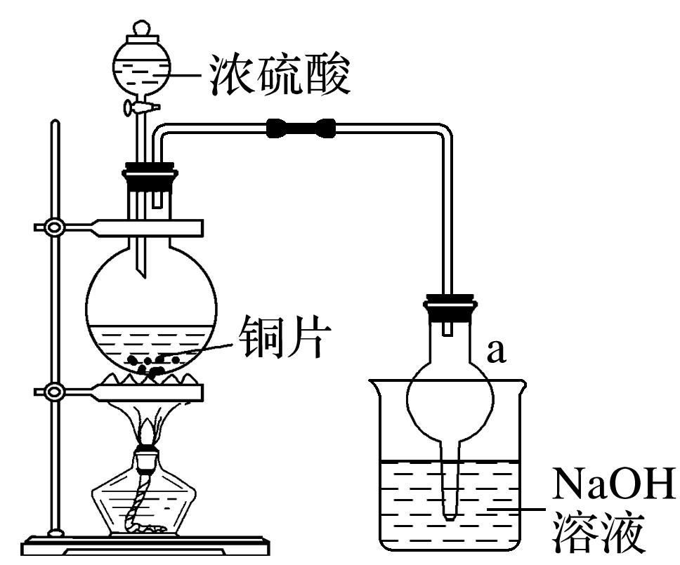
(1)出于安全和绿色化学考虑，在制取硫酸铜时，可选用下列的物质是________(填字母)。
a．Cu b．CuO
c．CuS d．CuSO₄·Cu(OH)₂·H₂O
(2)装置a的作用是________。反应过程中，因为浓硫酸的吸水作用，烧瓶中出现白色固体物质，如何简便检验反应后圆底烧瓶里有Cu^{2＋}存在？__________________________________。
(3)在实际反应中，由于条件控制不好，容易产生CuS和Cu₂S固体：2CuSCu₂S＋S。
已知样品质量为a g，得到Cu₂S是b g，则样品中CuS的质量分数是________。如果Cu₂S高温下转化为Cu，则实验测得的值会________(填“偏大”“偏小”或“不变”)。
(4)根据以上信息，说明铜与浓硫酸反应需要控制哪些条件？__________________________。
答案 (1)bd (2)防倒吸 将反应后的溶液沿烧杯壁缓缓倒入水中，若溶液变蓝，则有Cu^{2＋}
存在 (3)()×100% 偏大 (4)温度不宜过高，时间不易过长
解析 (1)Cu、CuS与硫酸反应分别生成污染物二氧化硫、硫化氢，不符合绿色化学理念；CuO、CuSO₄·Cu(OH)₂·H₂O与硫酸反应生成硫酸铜和水，符合绿色化学思想。(2)二氧化硫易与氢氧化钠溶液反应，直接吸收会发生倒吸现象，使用装置a可防止倒吸；检验反应后圆底烧瓶里有Cu^{2＋}存在的方法为将反应后的溶液沿烧杯壁缓缓倒入水中，若溶液变蓝，则有Cu^{2＋}存在。
(3) 2CuSCu₂S＋S Δm(减少)
96×2 32
m (a－b)g
m＝()＝6(a－b)g，
样品中CuS的质量分数是()×100%＝()100%；
如果Cu₂S高温下转化为Cu，导致b偏小，则(a－b)的值偏大，实验测得的值会偏大。(4)根据分析可知，若温度过高、时间过长易发生副反应，则铜与浓硫酸反应温度不宜过高，反应时间不宜过长。
考点 浓H₂SO₄的化学性质
题点 浓H₂SO₄和金属反应实验探究
21．(12分)(2019·山东学业考试)某脱水偶联反应的反应式如下：
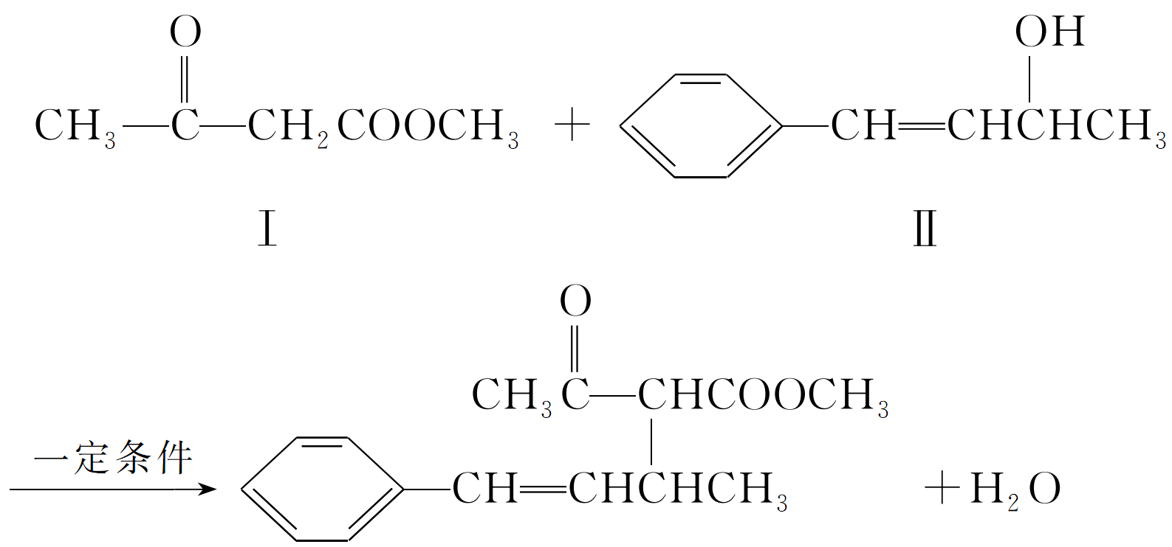
回答下列问题：
(1)化合物Ⅰ的分子式为________；化合物Ⅱ中含氧官能团的名称是________。
(2)该脱水偶联反应的反应类型为________。
(3)化合物Ⅱ与溴的四氯化碳溶液反应所得产物的结构简式为________________，该反应的类型为________。
(4)写出乙酸乙酯的实验室制备原理：________________________________________。
答案 (1)C₅H₈O₃ 羟基 (2)取代反应
(3)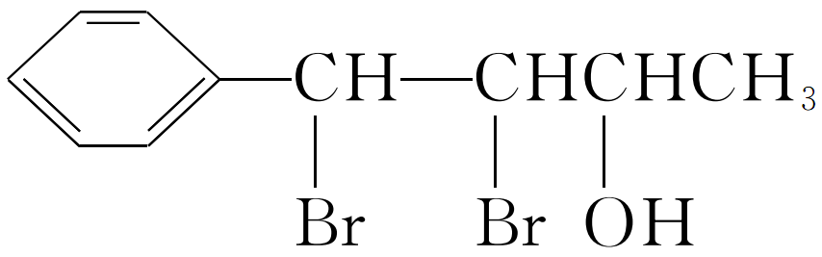 加成反应
(4)CH₃COOH＋C₂H₅OHCH₃COOC₂H₅＋H₂O
解析 (1)根据化合物Ⅰ的结构简式可知，其分子式为C₅H₈O₃；化合物Ⅱ中含氧官能团为—OH，其名称是羟基。(2)根据反应方程式可知，该脱水偶联反应的反应类型为取代反应。
(3)化合物Ⅱ中含有碳碳双键，能够与溴发生加成反应生成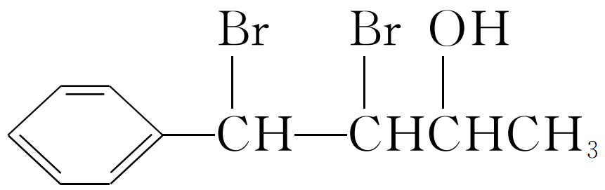。(4)乙醇与乙酸在浓硫酸存在条件下加热生成乙酸乙酯，该反应方程式为CH₃COOH＋C₂H₅OHCH₃COOC₂H₅＋H₂O。
考点 有机物的结构及性质
题点 有机物的结构及性质
22．(10分)为加强南海建设，我国对南海多个岛屿进行了“吹埋扩建”。
(1)海岛生态环境十分脆弱，下列做法不利于海岛环境保护的是________(填字母，下同)。
a．在海岛上植树造林，加强绿化
b．建设海水淡化厂，减少对海岛地下水的开采
c．在海岛上开展风力发电，减少燃油发电机的使用
d．将生活垃圾运离海岛，就近抛入大海
(2)建设岛屿时需用大量水泥、玻璃，它们属于________。
a．金属材料
b．无机非金属材料
c．有机高分子材料
(3)建设岛屿的工程机械易生锈受损，下列措施中不能减缓工程机械生锈受损的是________。
a．对机械配件进行发蓝处理
b．机械停用后及时擦干涂油
c．在机械表面刷上油漆
d．在机械表面上附着多块铜板
(4)海岛上往往缺少新鲜蔬菜，建岛工人需服用含______的营养剂，以防止患上“坏血病”。
a．维生素A b．维生素B
c．维生素C d．维生素D
(5)海岛上生存环境恶劣，工人需准备一些常用药物，可选用________进行解热镇痛。
a．阿司匹林 b．青霉素
c．胃舒平 d．吗啡
以上内容仅为本文档的试下载部分，为可阅读页数的一半内容。如要下载或阅读全文，请访问：https://d.book118.com/598042050050006045

